**Олимпиадные задания школьного тура по познанию мира**

**Ф.И. ученика__________________________________________ 3 « » класс**

**Всего баллов. За каждый верный ответ зачисляется 1 балл.**

**1. Целебный напиток из верблюжьего молока:**

а) кефир           в) кумыс             с) шубат д) ряженка

**2.Какое природное явление называют катастрофой?**

а) дождь            в) ветер              с) цунами  д) листопад

**3. Город Петропавловск расположен на реке…**

а) Или                в) Есиль              с) Балхаш д) Нура

**4. Какой язык является государственным в Казахстане?**

а) английский в) казахский

с) русский              д) казахский и русский языки

**5. Какой снег быстрее тает: чистый или грязный?**

а) чистый                    в) грязный с) оба ответа верны

**6. Стихийное бедствие, во время которого вода сносит мосты, разрушает берега и постройки, уничтожает посевы, уносит человеческие жизни**

а) подтопление местности     в) пожар

с) наводнение д) землетрясение

**7. Каким цветом на карте обозначена равнинная поверхность Земли?**

а)зелёным     в) коричневым        с) синим д) чёрным

**8. Укажи город Казахстана, в котором проживает более 1 миллиона человек.**

А) Тараз в) Шымкент с) Алматы д) Петропавловск

**9. Запиши названия продуктов в пирамиду правильного питания**.  
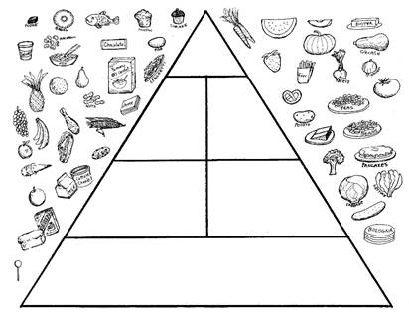

**10. Напиши, по каким 2 местным признакам можно определить стороны горизонта:**1)____________________________________________________________________________________________________________________________________________________________________________2)____________________________________________________________________________________________________________________________________________________________________________

**11.Соедини достопримечательности города Нур-Султан с их названиями.**

|  |
| --- |
|  |
|  | https://fs.znanio.ru/8c0997/1f/cb/d321ce358ab636f53791686df9cbf9833b.png |

**12. Какой климатический пояс распространён на всей территории Казахстана?** а) полярный в) экваториальный с) умеренный д) тропический

**13. Приведи 2 примера специальностей работников физического труда.** 1)___________________________________2)______________________________

**14. Заполни кластер.**

**Права гражданина Казахстана**

**15. Укажи верный ответ Древние предки казахов это……?** а) Чукчи в) Саки с) Монахи д) Греки

**16. Отметь верное утверждение.**

|  |  |
| --- | --- |
| а) Астана -это столица Казахстана. |  |
| в) Тенге, Лошадь, Юрта - это символы Республики Казахстан. |  |
| с) В Казахстане живут люди разных национальностей. |  |
| д) В столице Казахстана люди живут в юртах. |  |

**17.Турист это человек который много …..?**

а) Читает в) Путешествует с) Смотрит телевизор д) Учится

**18. Государственные символы ….**

а) Конституция, Астана, Казахстан

в) герб, Конституция, флаг

с) герб, гимн, флаг

д) тиын, тенге, герб

**19. Пронумеруй рисунки, указав последовательность получения молочных продуктов.**

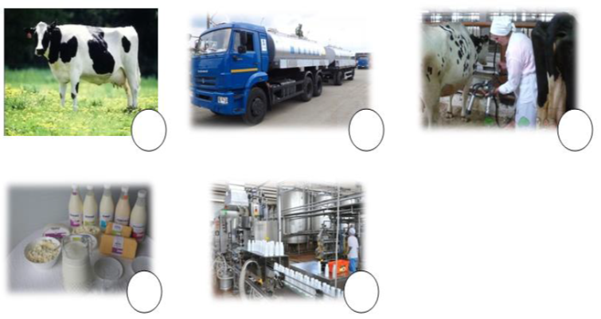

**20. Напишите названия служб экстренной помощи и номера телефонов**.

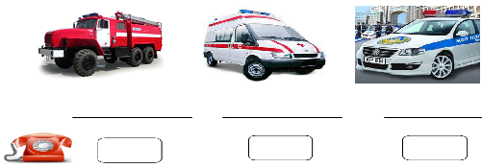

**21. Ученый, который изучает быт и культуру древних людей по материалам раскопок**

а) биолог в) археолог с) зоолог д) геолог

**22. В каком году возникло Казахское ханство?**

а) в 1989 году в) в 1800 году с) в 1465 году д) в 1991 году

**23.Соедини линиями изделие и мастера, который его изготовил**.

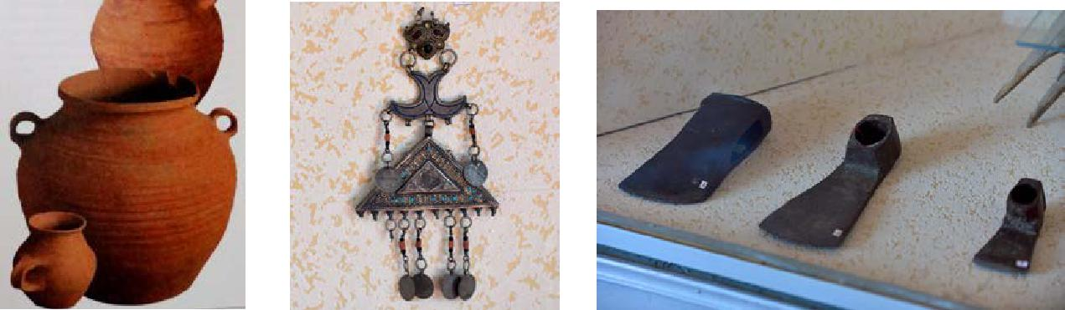

ЮвелирГончар Кузнец Шорник

**24. Приведи по два примера летних и зимних видов спорта. Напиши.**

Летний вид Зимний вид

___________________ ____________________

___________________ ____________________

**25. Время правления этого хана называют «золотым веком» казахской истории. При нём был составлен свод законов «Жеты Жаргы».**

а) хан Жангир в) хан Абулхаир с) хан Тауке д) хан Касым

                                                                 КОДИФИКАТОР

|  |  |  |  |
| --- | --- | --- | --- |
| № | Количествово баллов | Максимальный балл по заданию | Правильный ответ |
| 1 | 1 балл - за верный ответ | 1 | с |
| 2 | 1 балл - за верный ответ | 1 | с |
| 3 | 1 балл - за верный ответ | 1 | в |
| 4 | 1 балл - за верный ответ | 1 | в |
| 5 | 1 балл - за верный ответ | 1 | а |
| 6 | 1 балл - за верный ответ | 1 | с |
| 7 | 1 балл - за верный ответ | 1 | а |
| 8 | 1 балл - за верный ответ | 1 | с |
| 9 | 1 балл – за каждый правильный ответ | 4 |  |
| 10 | 1 балл – за каждый правильный ответ | 2 | муравейник 2.png  Муравейники строятся около деревьев и камней с южной стороны. Пологая сторона муравейника обращена на юг.   Длинные и густые ветви отдельно стоящих деревьев обращены на юг.  дерево 2.png   Мох на камнях, крышах и деревьях растёт с северной стороны.  мох.jpg  •         Годовые кольца деревьев вытянуты к югу.  годовые кольца 2.png |
| 11 | 1 балл – за каждый правильный ответ | 4 | https://fs.znanio.ru/8c0997/1f/cb/d321ce358ab636f53791686df9cbf9833b.png |
| 12 | 1 балл - за верный ответ | 1 | с |
| 13 | 1 балл – за каждый правильный ответ | 2 | Шахтёр, сталевар, доярка, садовник, др. |
| 14 | 1 балл – за каждый правильный ответ | 4 | На бесплатное среднее образование, на бесплатную медицинскую помощь, на труд, на жизнь, на отдых, на личную свободу, др. |
| 15 | 1 балл - за верный ответ | 1 | в |
| 16 | 1 балл - за верный ответ | 1 | с |
| 17 | 1 балл - за верный ответ | 1 | д |
| 18 | 1 балл - за верный ответ | 1 | с |
| 19 | 1 балл - за верный ответ | 1 | 1, 3, 2, 5, 4 |
| 20 | 1 балл – за каждый правильный ответ | 6 | Пожарная, скорая мед. помощь, полиция  101, 103, 102 |
| 21 | 1 балл - за верный ответ | 1 | в |
| 22 | 1 балл - за верный ответ | 1 | с |
| 23 | 1 балл – за каждый правильный ответ | 3 | ЮвелирГончар Кузнец Шорник |
| 24 | 1 балл – за каждый правильный ответ | 4 | Футбол, плавание, велоспорт, баскетбол,др.  Хоккей, лыжные гонки, санный спорт, фигурное катание, др. |
| 25 | 1 балл - за верный ответ | 1 | с |